Федеральное государственное автономное образовательное учреждение высшего образования «Национальный исследовательский университет ИТМО»

Факультет Программной Инженерии и Компьютерной Техники

Лабораторная работа №4
по дисциплине «Основы программной инженерии»

Вариант: 23213

Преподаватель:
Пименов Данила Дмитриевич

Выполнил:
Федоров Евгений Константинович
Бондаренко Артем Андреевич
Группа: Р3210

Санкт-Петербург, 2025
Оглавление

1. Задание 3
1. Исходный код разработанных MBean 4
2. JConsole 8
3. VisualVM 12
4. Исследование программы на утечки памяти 17
2. Вывод 23

Задание

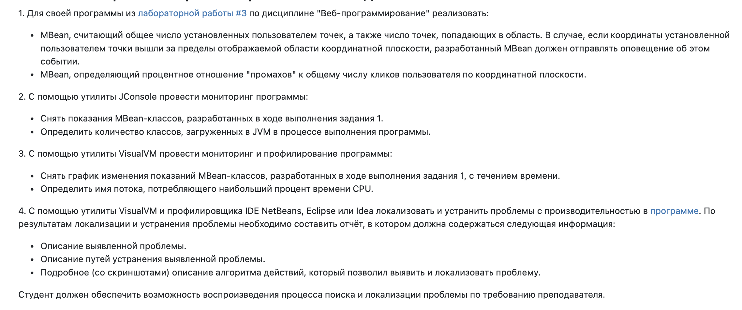

1. Исходный код разработанных MBean

MxMontanaBeanMBean:

public interface MxMontanaBeanMBean {
long getOverall();
long getHits();
String getPercentage();
void setIsOutOfBounds(boolean b);
}

MxMontanaBean:
@Setter
@Component
@Scope("singleton")
@ManagedResource(objectName = "itmo.lab.web4:type=MxMontanaBean")
public class MxMontanaBean extends NotificationBroadcasterSupport implements MxMontanaBeanMBean {
public static final String OUT_OF_BOUNDS_NOTIFICATION = "itmo.lab.web4.mBeans.outOfBounds";
@Autowired
private PointRepository pointRepository;
private AtomicLong hits = new AtomicLong();
private AtomicLong overall = new AtomicLong();
private AtomicBoolean isOutOfBounds = new AtomicBoolean();
private long sequenceNumber = 1;
@PostConstruct
public void init() {
overall.set(pointRepository.count());
hits.set(pointRepository.countAllByStatus(true));
}
@Override
public MBeanNotificationInfo[] getNotificationInfo() {
String[] types = new String[]{OUT_OF_BOUNDS_NOTIFICATION};
return new MBeanNotificationInfo[]{
new MBeanNotificationInfo(
types,
Notification.class.getName(),
"Уведомление о выходе за допустимые границы"
)
};
}
@Override
@ManagedAttribute
public long getOverall() {
return this.overall.get();
}
@Override
@ManagedAttribute
public long getHits() {
return this.hits.get();
}
@Override
@ManagedAttribute
public String getPercentage() {
long o = overall.get();
long h = hits.get();
long m = o - h;
if (o == 0) return "No values available";
return String.format("%d", (int)( (double) m/o * 100));
}
@ManagedAttribute
public void setIsOutOfBounds(boolean b) {
isOutOfBounds.set(b);
if(isOutOfBounds.get()){
sendOutOfBoundsNotification();
}
isOutOfBounds.set(false);
}
@ManagedAttribute
public boolean isOutOfBounds() {
return this.isOutOfBounds.get();
}
private void sendOutOfBoundsNotification() {
try {
Notification notification = new Notification(
OUT_OF_BOUNDS_NOTIFICATION,
this,
sequenceNumber++,
System.currentTimeMillis(),
"Oh now, there is a mistake in request!!: "
);
sendNotification(notification);
} catch (Exception e) {
System.err.println("Notification failed: " + e.getMessage());
e.printStackTrace();
}
}
public void update(boolean status) {
if(status){
this.hits.incrementAndGet();
}
this.overall.incrementAndGet();
}
}

2. JConsole

Показания MBean-классов, разработанных в ходе выполнения задания 1:

- Метаданные Mbean’ов:

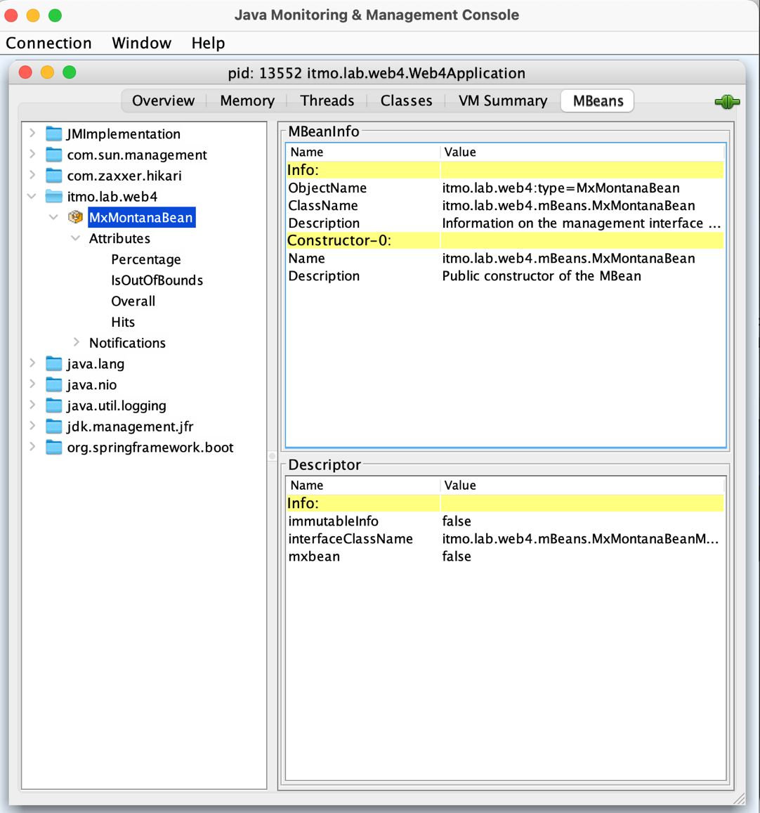

- Показания Mbean’ов:

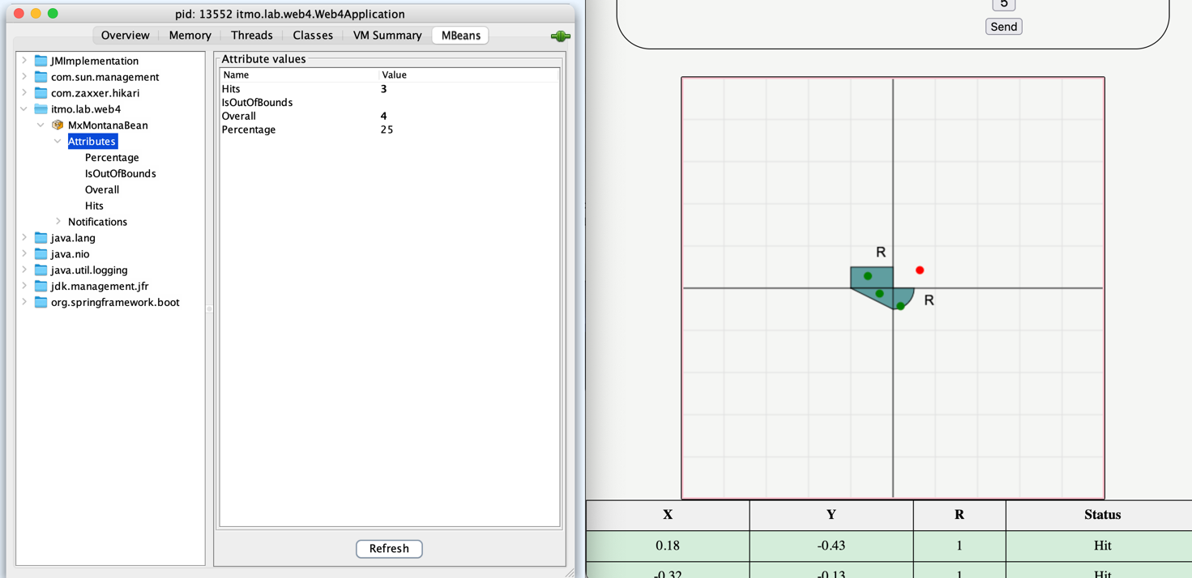
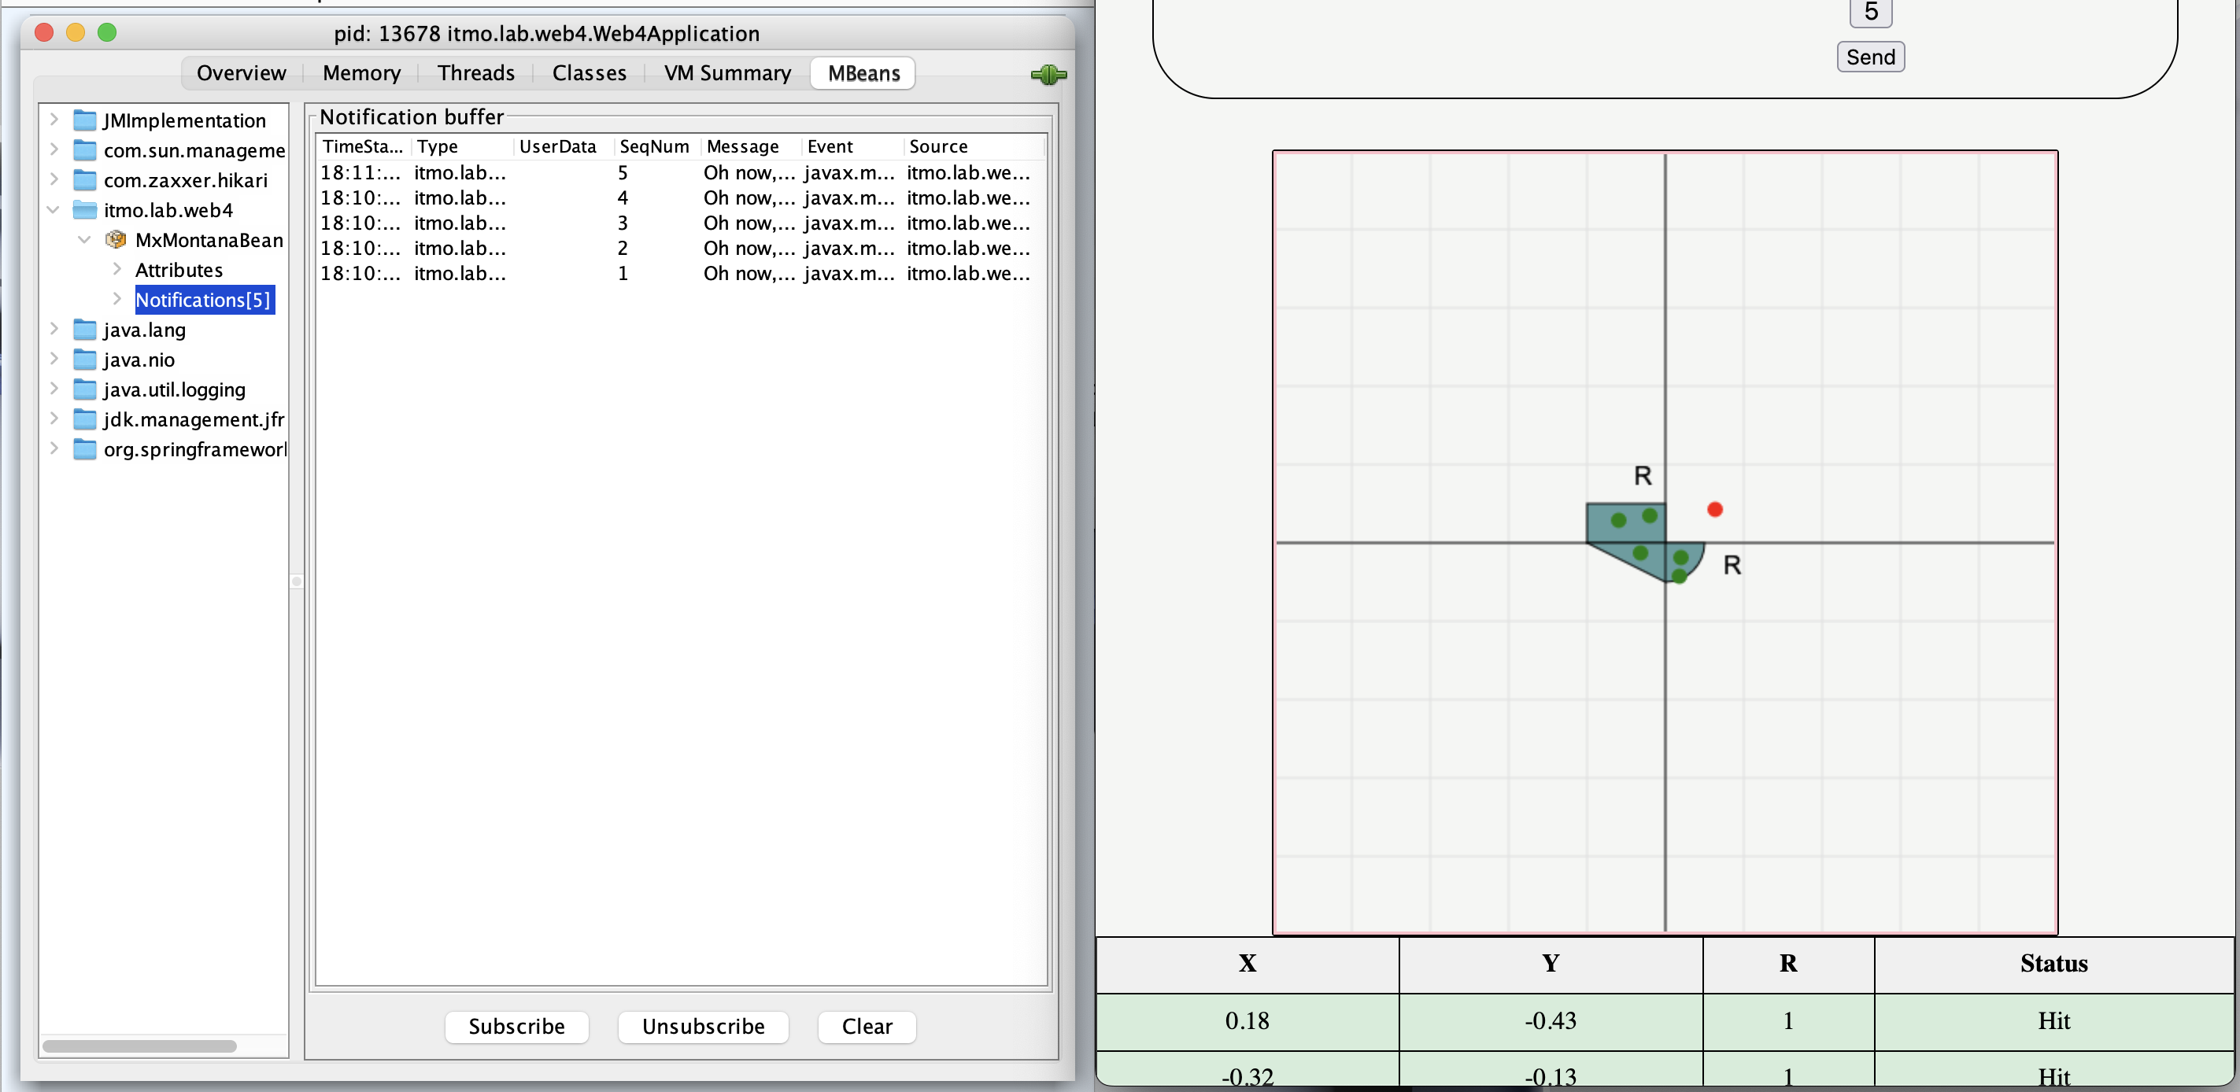

- VM Summary и количество классов, которое было загружено с момента старта программы:

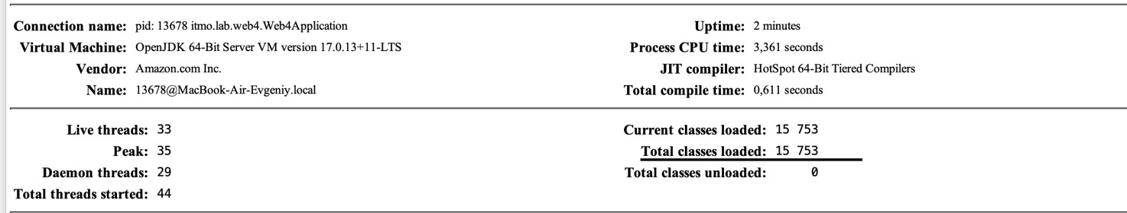

- Выводы по результатам мониторинга:

В ходе мониторинга с использованием утилиты JConsole было
определено, что:
- Имеется возможность узнать количество загруженных и используемых классов, а так же другие немаловажные метрики при помощи Jconsole.
- Mbean был успешно создан и зарегистрирован. Он корректно фиксирует и отображает нужные атрибуты. При некорректном запросе/выходе точки за сетку отображается соответствующие уведомление в разделе Notifications после подписки.

3. VisualVM

- Снять график изменения показаний MBean-классов:

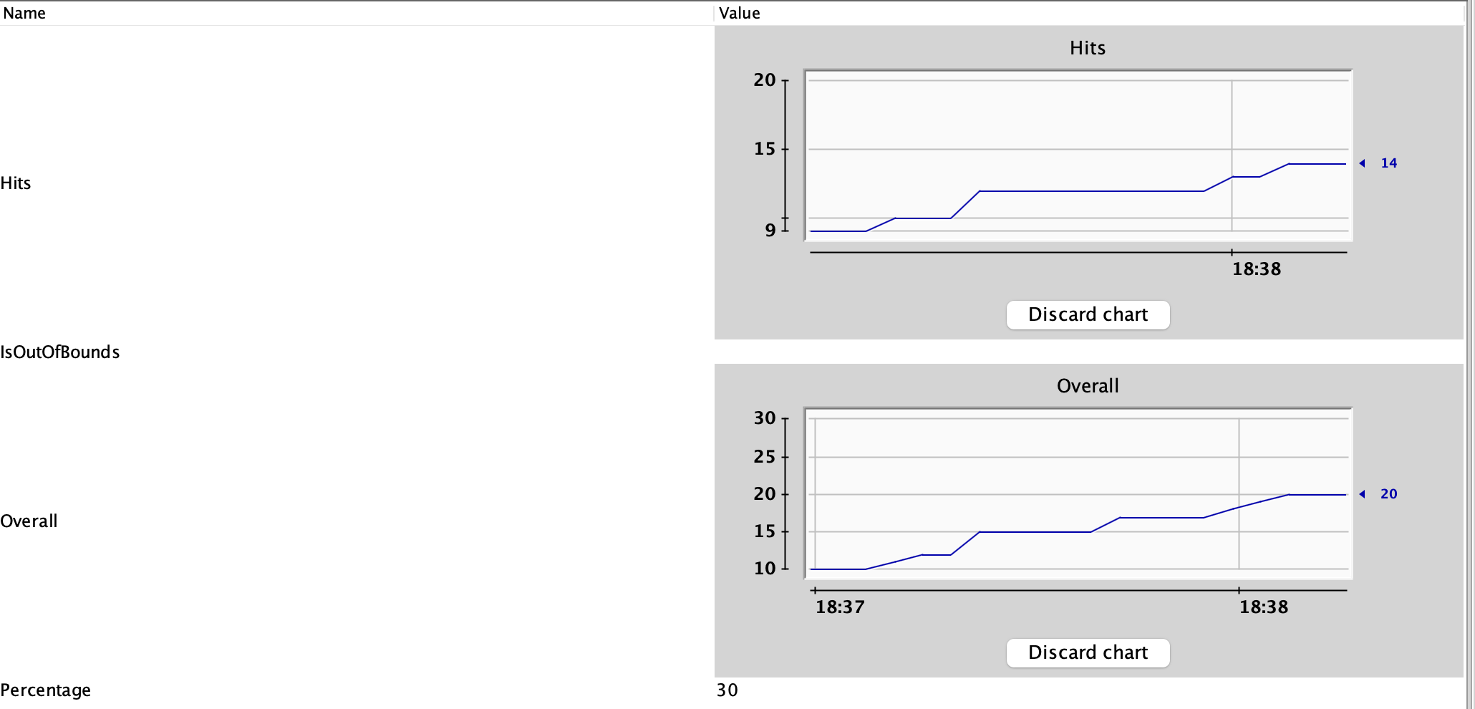

- Поток, потребляющий наибольший процент времени CPU:

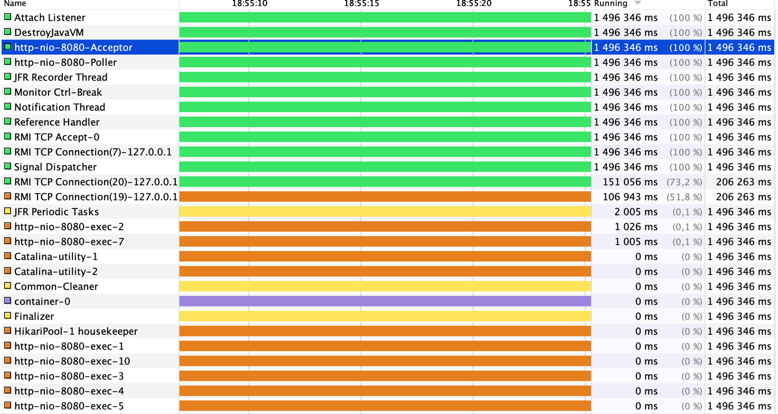

- Мониторинг:

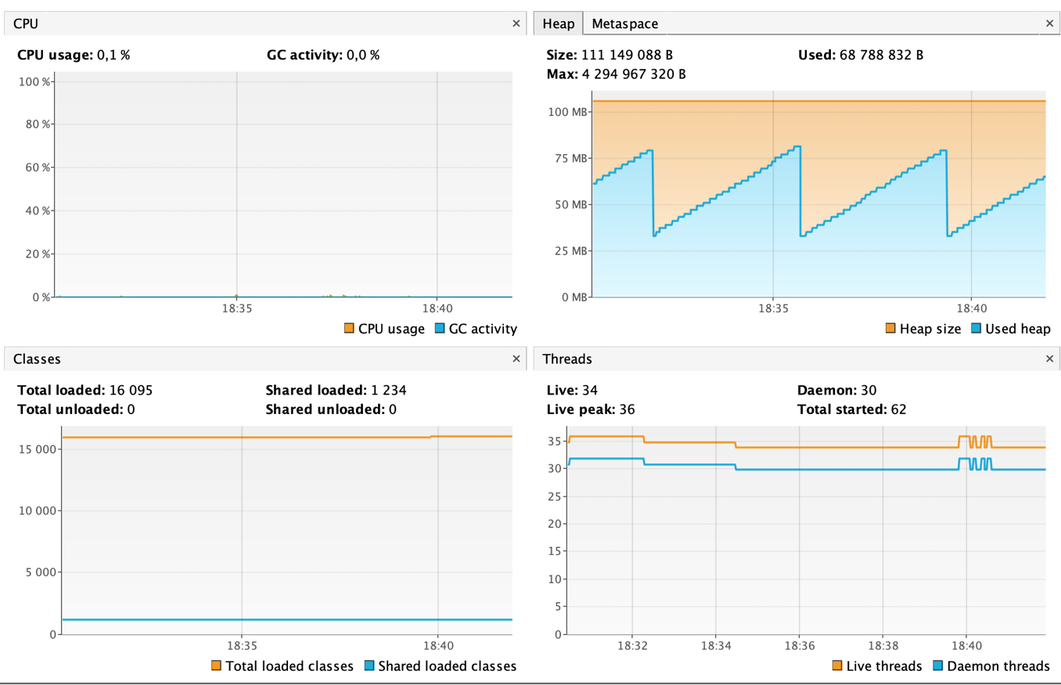

- Выводы по результатам мониторинга и профилирования:

Изменения показаний MBean-классов с течением времени:

На графиках видно изменение количества попаданий точек на графиках., а также общее количество точек. Так же видно процент промахов относительно общего количества точек.

Поток, потребляющий наибольший процент времени CPU:

Можем видеть, что наиболее долго работает Attach Listener Thread. Данный поток создается при подключении jconsole/visual VM к виртуальной машине. Так же столько же потребляют потоки RMI TCP.. и http-nio…, данные потоки отвечают за подключение клиентов, обработку их запросов, отправку ответов и десериализацию и сериализацию объектов.

4. Исследование программы на утечки памяти

Избыточный вызов метода

Встроенный профилировщик показал, что присутствует создание отдельного потока, в котором вызывается метод, который в бесконечном цикле выводит сообщение в консоль

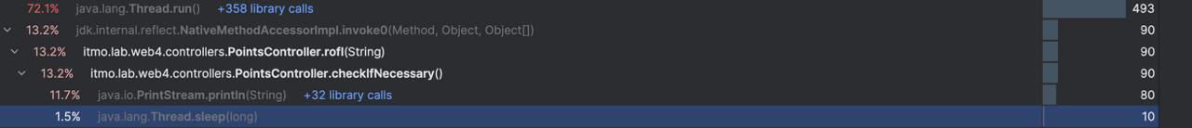

Данный метод не несет в себе никакой пользы, соответственно его следует закомментировать или удалить
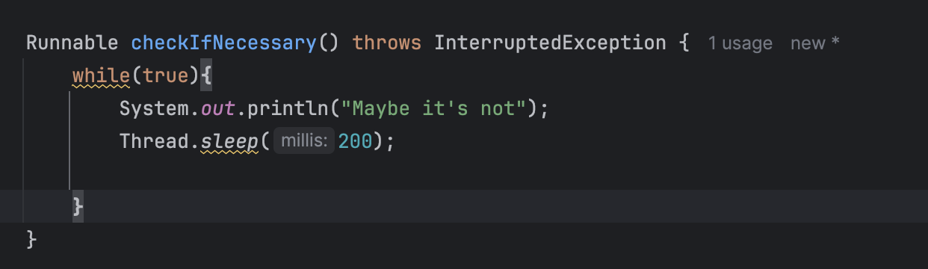
После соответствующего удаления:
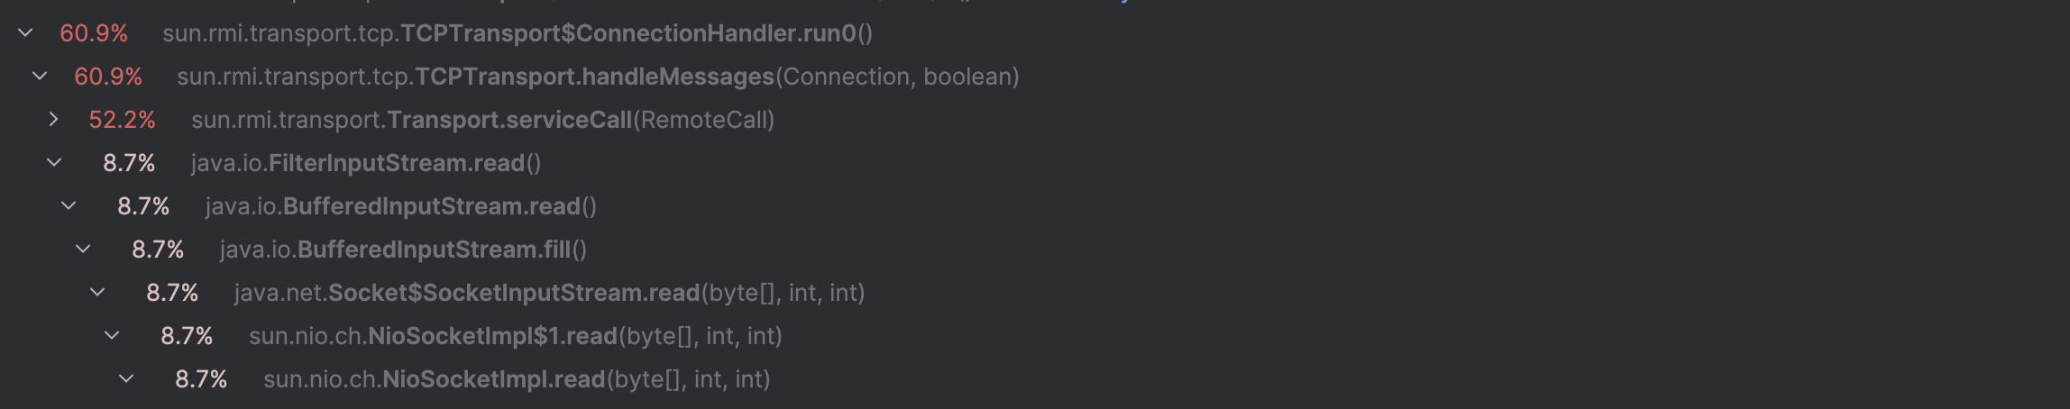

Утечка

Установим максимальный размер кучи в 30Мб с помощью -Xmx30m и запустим программу и посмотрим, как она себя ведет, в VisualVM.

1. Мониторинг, видна очевидная переработка GC:
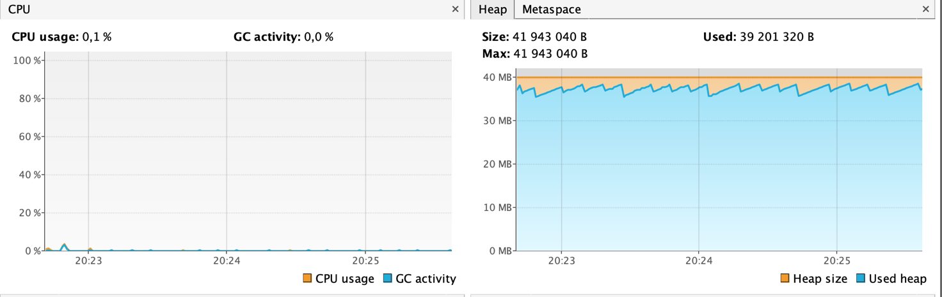

2.В таком темпе программа может проработать несколько десятков минут, но если дать больше нагрузки на сервис, то куча может переполнится и GC не успеет среагировать:

3. С помощью Heap Dump найдем объекты, занимающие большую часть памяти.

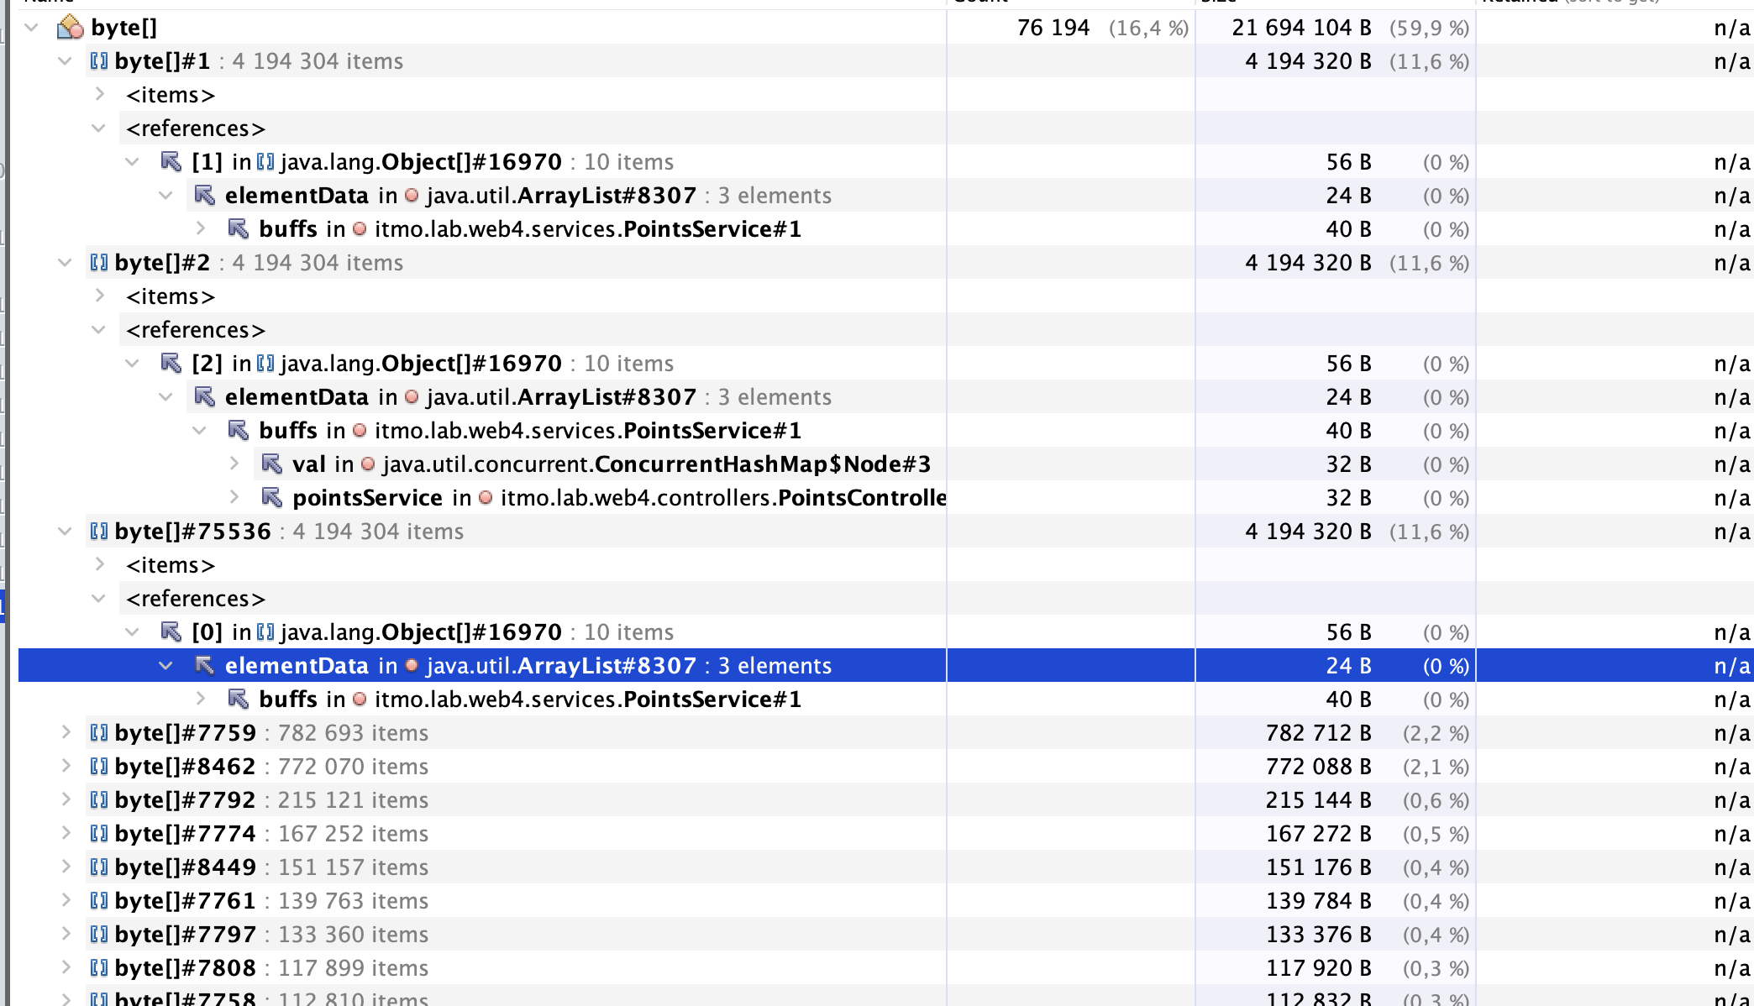

Из графиков использования памяти видно, что

- При работе приложения на каждый запрос создаются экземпляры строк и массивы byte[], затем используются по всему приложению и остаются использованными, но не очищенными в памяти. Хоть GC и отрабатывает корректно, он тратит слишком много ресурсов на очищение памяти, поэтому чтобы убрать излишнюю нагрузку надо устранить утечку;
- Размер кучи постоянно увеличивается, что свидетельствует о проблемах с использованием памяти в программе;
- Через некоторое количество времени получаем ошибку OutOfMemoryError.

Перейдем в класс

Байты хранятся в списке:
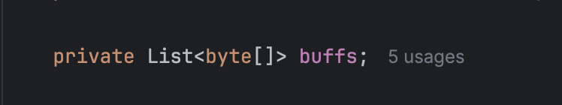

Найдем строчку с добавлением объектов в этот список:
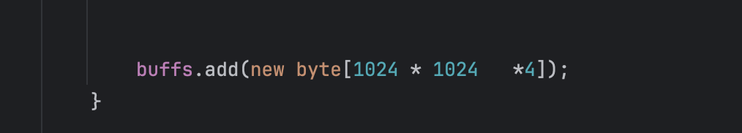

Можем видеть, что в данной строчке в массив записывается 4 байта. Данные повторяются и никак не отчищаются, так как метод по отчистке данных отсутствует

Решением будет очистка буффера:
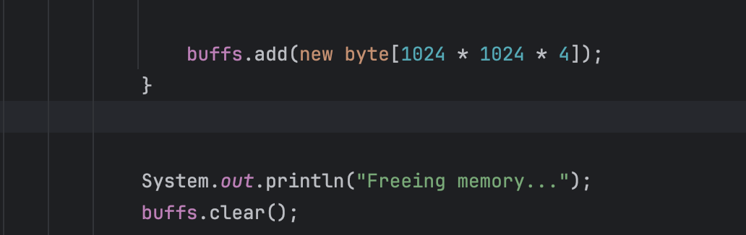

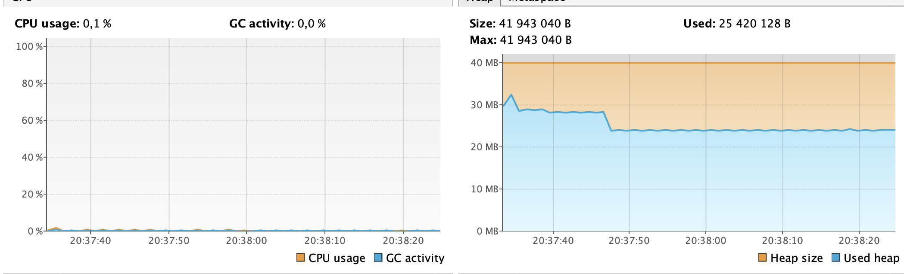

Судя по графику, утечка нейтрализована и gc работает более оптимально.

.

Вывод
Во время выполнения лабораторной работы ознакомились с Jconsole и Visual VM, научились писать MBeans, работать с Intelliji Profiler, анализировать графики и искать проблемы в приложениях.

